【包装袋升级设计/要求】
简介：
1.包装要装的产品：卡通车贴（贴在车上很薄的那种功能装饰车贴）
2.包装材质：塑料袋（不要给我设计成纸盒子哦）
3.尺寸规格：130mm*190mm
4.产品档次：高端
5.哪个品牌的包装：3M（中国）有限公司 的授权加工产品（大品牌，设计不要掉档次）
6.现在设计的包装为改版优化设计包装，也就是视觉设计要再上一个档次

设计要求（要求麻烦仔细看，理解清楚哦，配图刻放大看的更清楚）：
一.包装主色调红色不变（红色为3M公司的基础色）
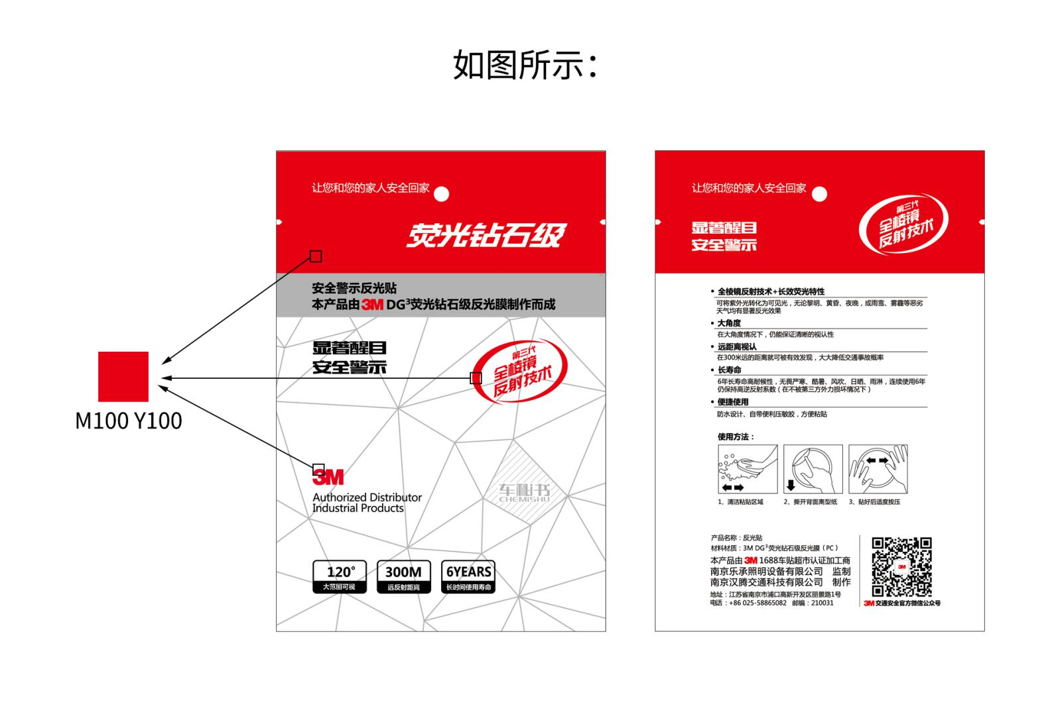

二.棱形线条设计不变（菱形线条是3M公司官方网站设计的一部分），但可以小幅度的进行美化调整，总结来说包装设计整体要向3M公司的风格特点靠近。
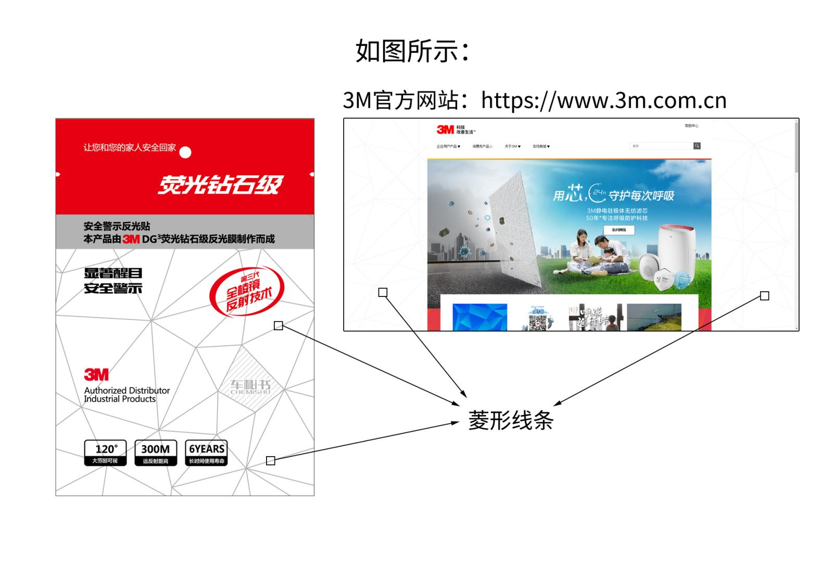

（此部分为重点、此部分为重点、此部分为重点，重要事情说3遍。必考题，大家圈起来）
三.
- 车秘书logo高度整体必须是3M的logo高度的2倍大小（此处为3M公司硬性规定）。
2.但是请注意主要凸显3M的logo弱化车秘书logo。
这个可能有点为难了，但是难不倒聪明绝顶的我们，咱们可以动点小头脑，对车秘书logo进行改动，对车秘书logo进行缩小或色彩淡化，然后在外部再加上其他的设计，比如加一片高且瘦的树叶、鲨鱼、图形等都可以，让车秘书logo整体美观不显眼就好，这样车秘书logo高度就变高了（也就是把车秘书文字和图形进行结合变成一个又高又瘦的大logo），这样既能满足3M公司规定的车秘书logo是3M logo高度2倍大小，高高瘦瘦的图案又看上去不显眼，又能弱化了车秘书logo，消费者猛的一看还以为包装上印的是一片树叶的。（以上说的方法只是我们想的办法，小宇宙爆发起来吧，我知道你们有的是其他办法）
总结来说，就是让消费者一眼就能看出是3M的产品而不是车秘书的产品（如下图）但是不能让整体包装显得突兀不和谐，
以下为举例设计参考，仅为参考
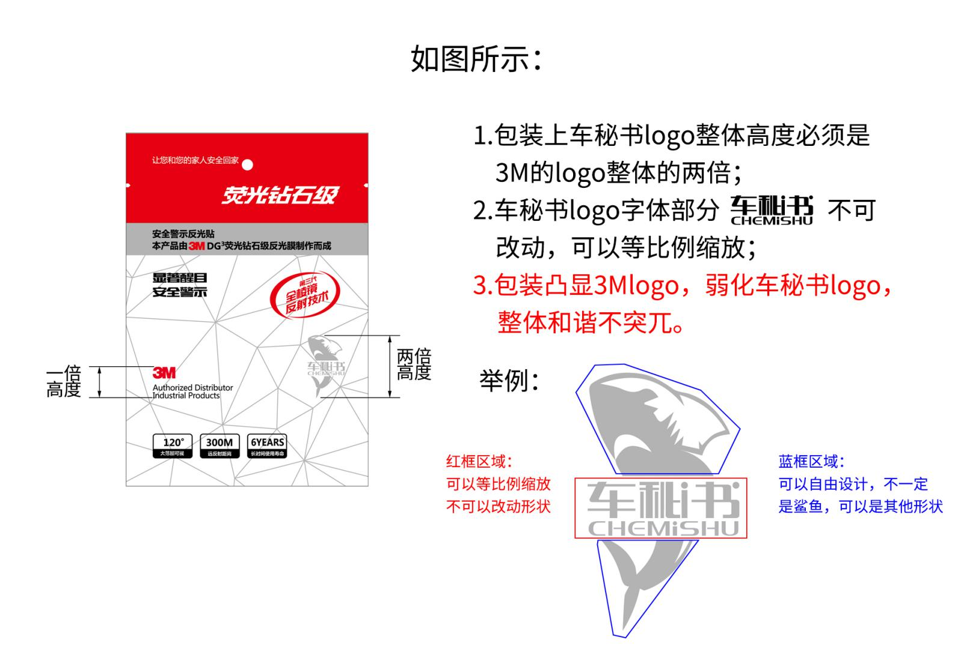
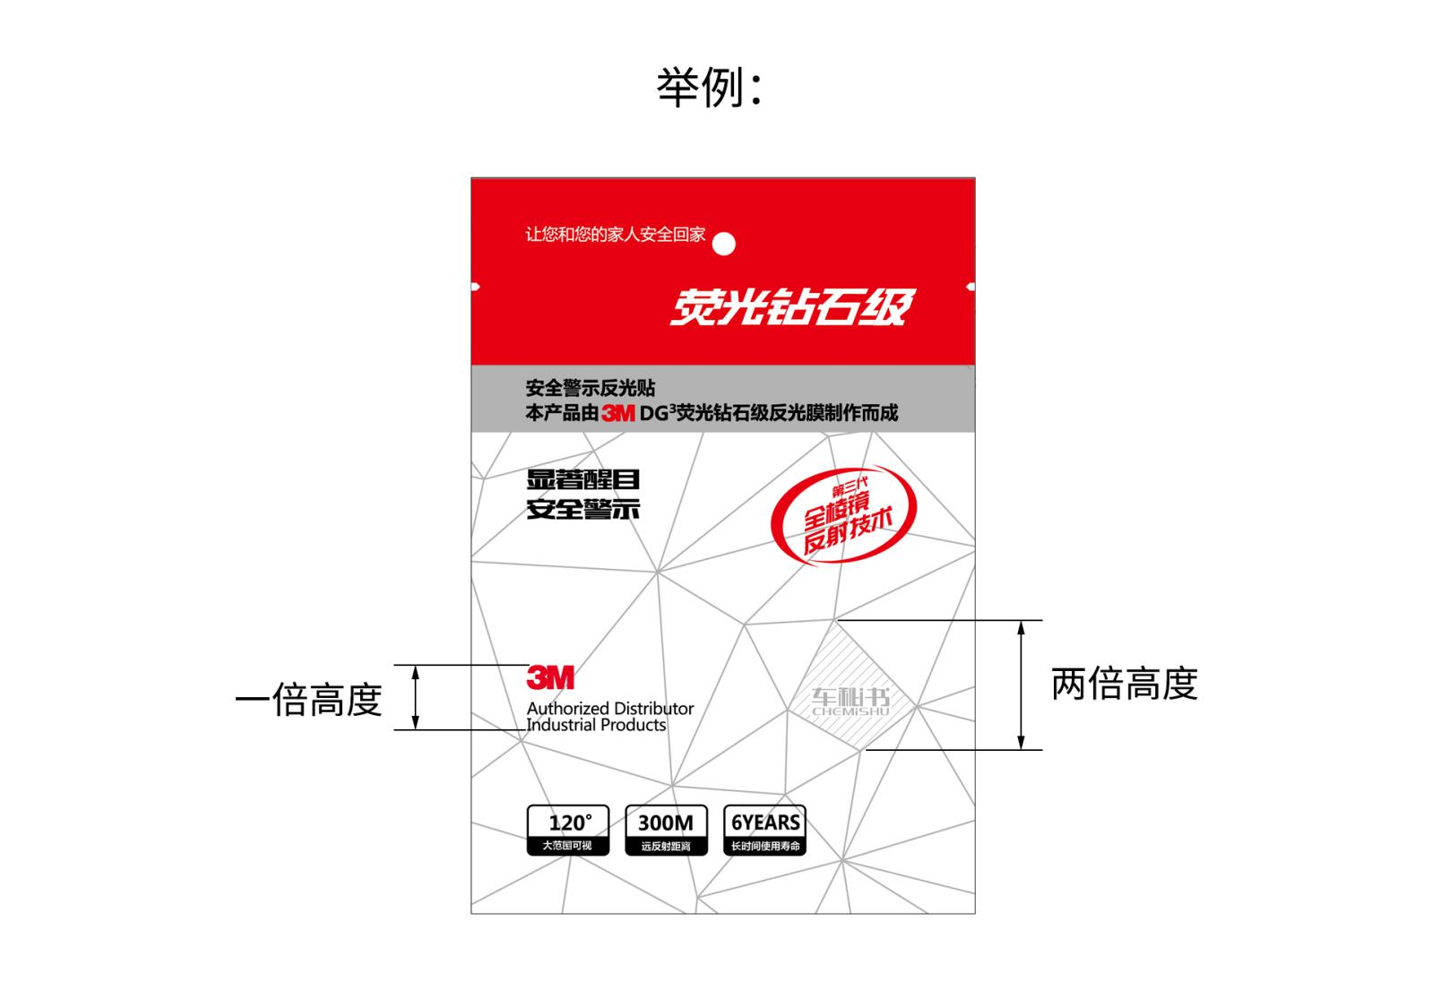
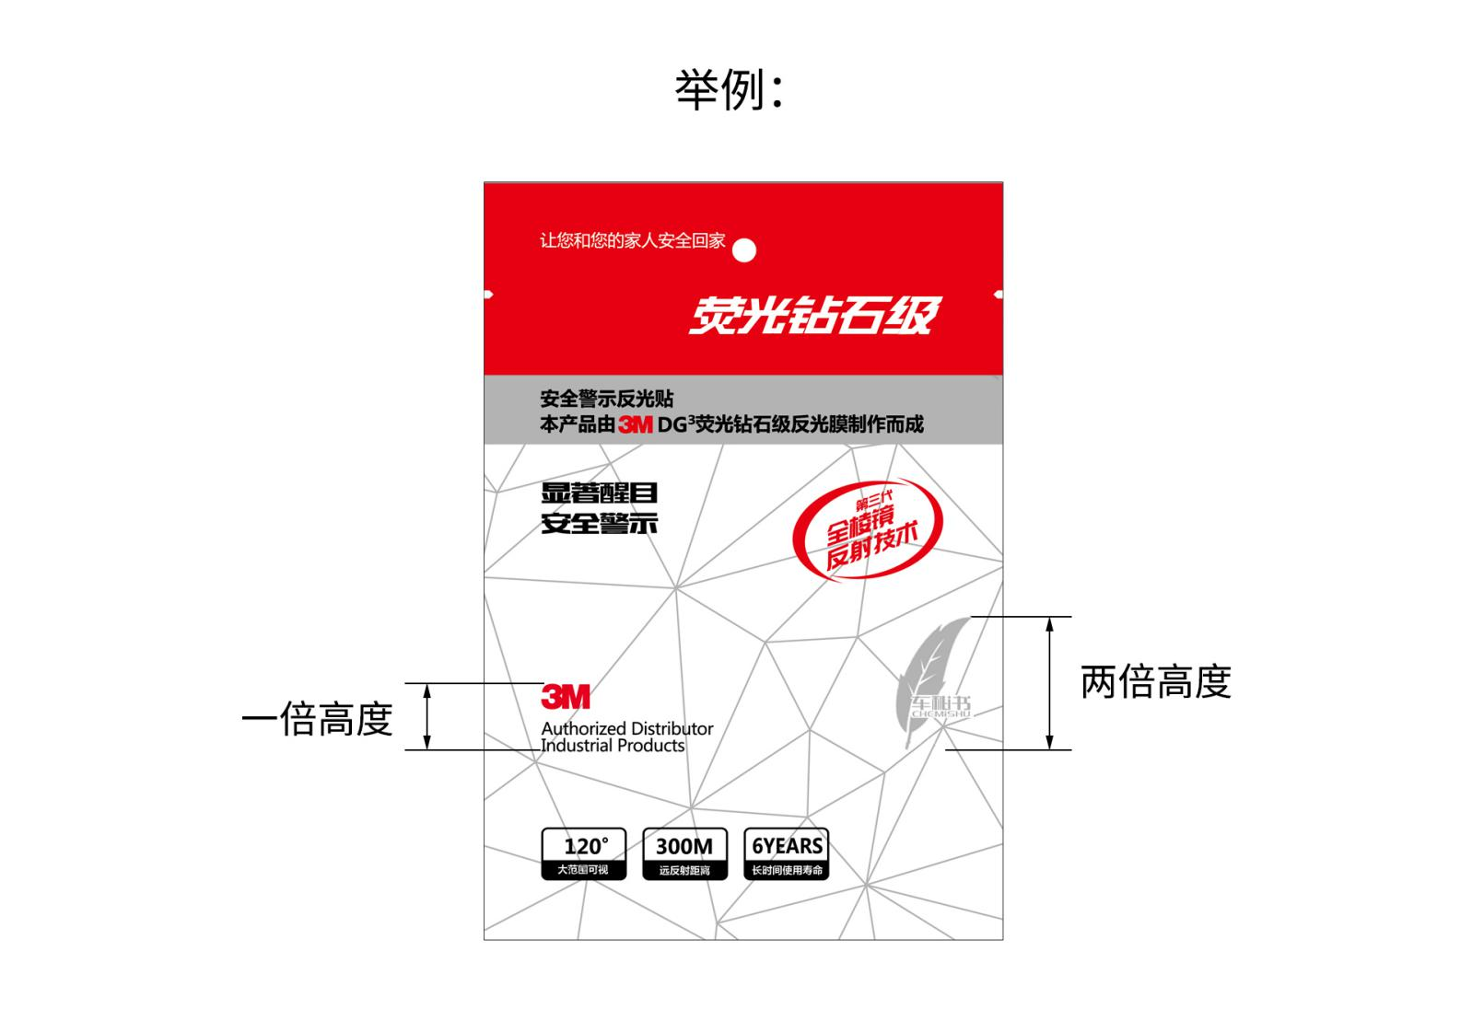
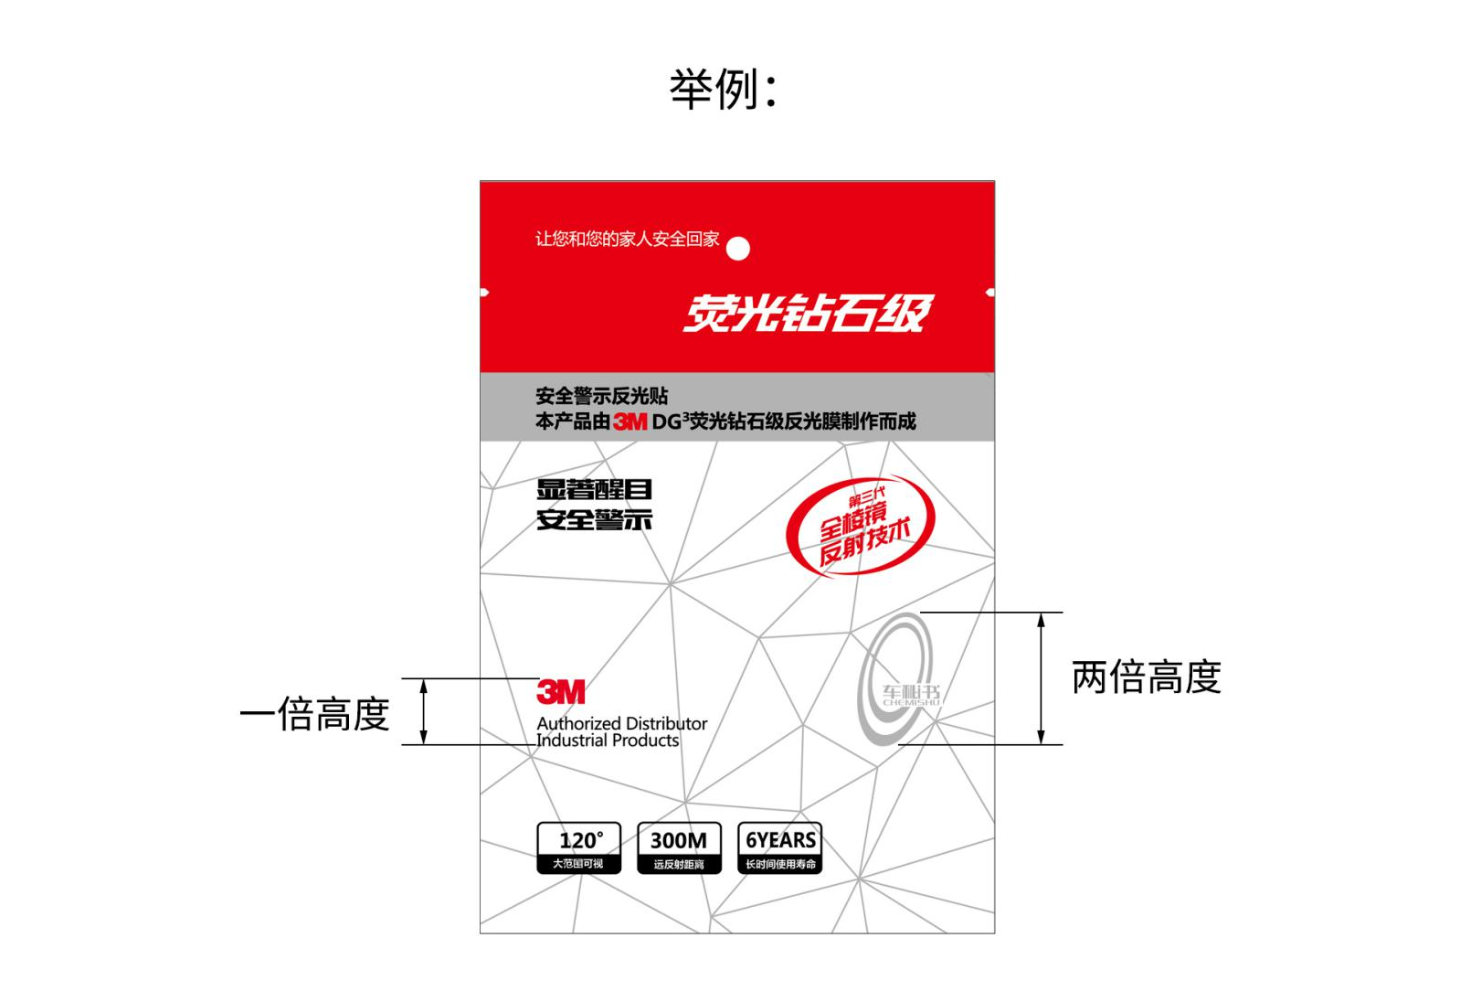
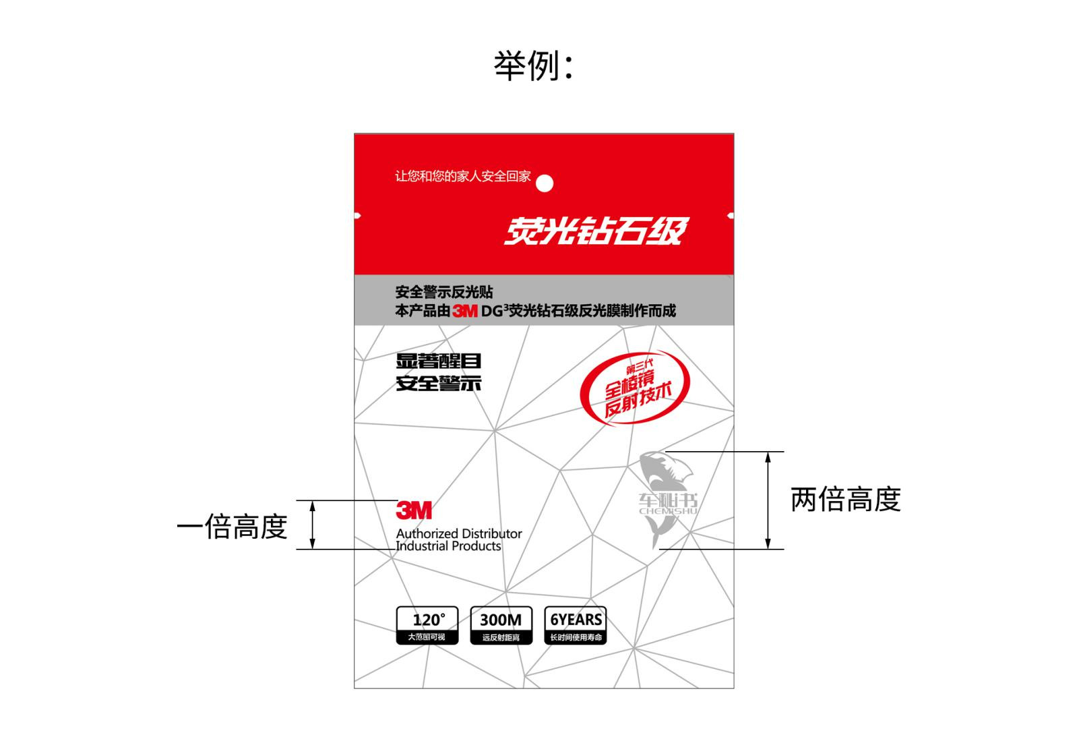

四.包装正面部分面积需要透明带菱形线条设计，要能看到包装里面的物体
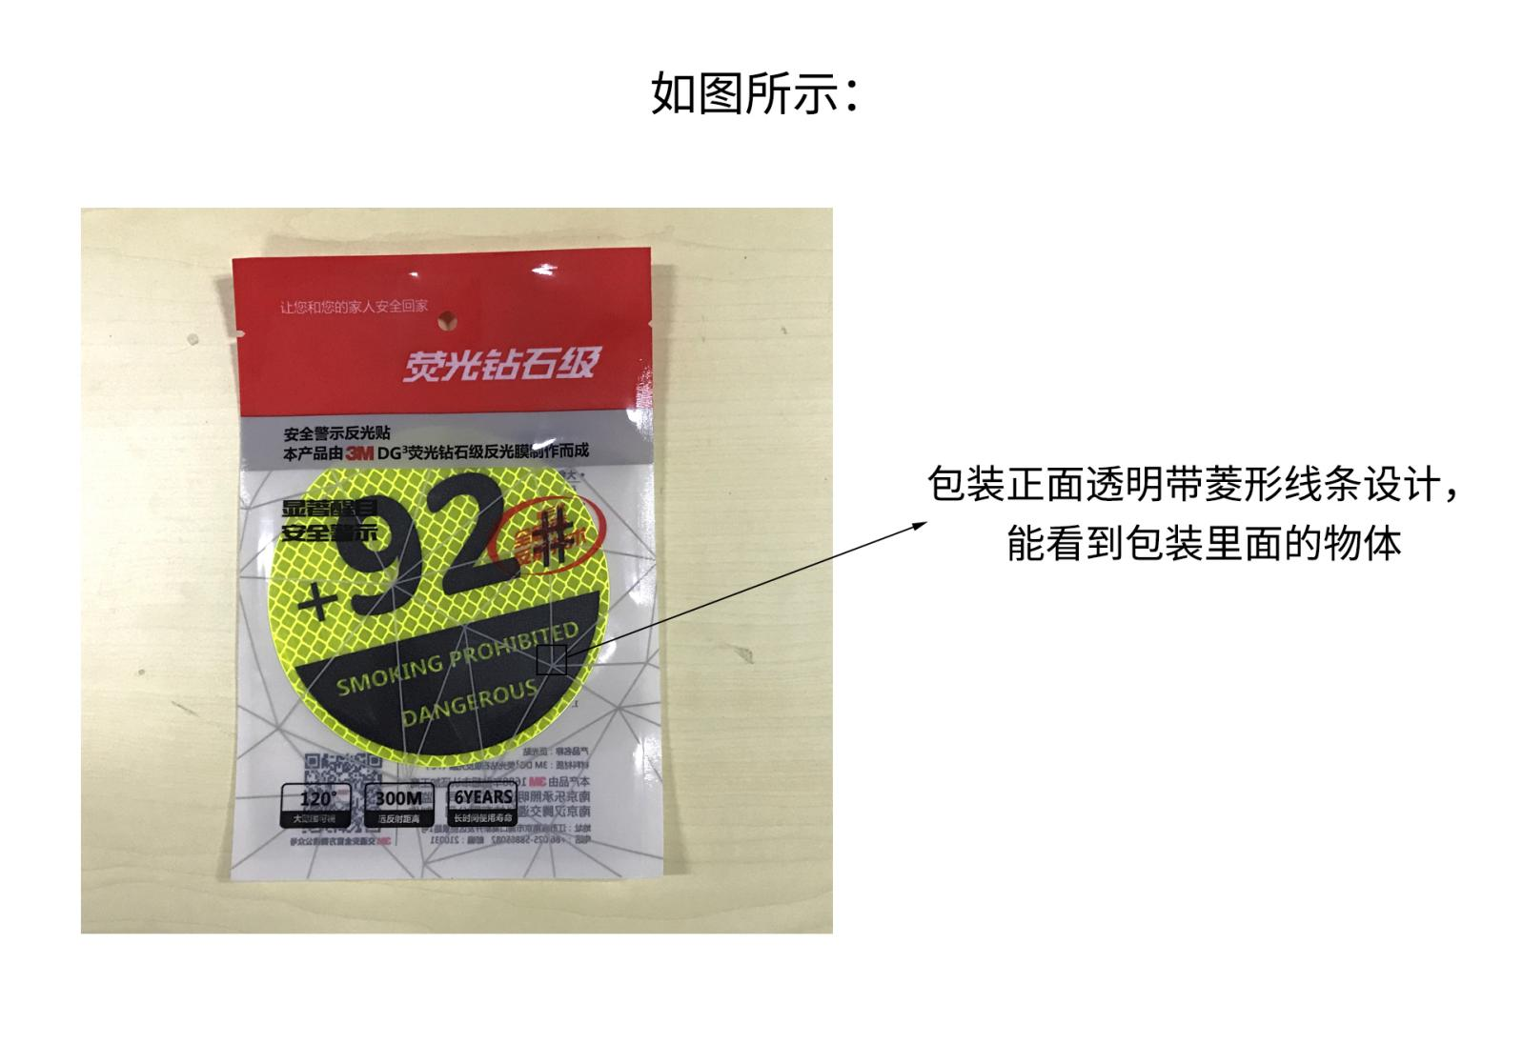

五．包装叙述性文字部分为黑体或者微软雅黑，需要设计效果的字体不能知识产权侵权
